**JUEGO DE MEMORIA**

**Metodología resolución del problema**

Descripción Breve

Juego de cartas donde el objetivo es avanzar de nivel consiguiendo el par de todas las cartas sin perder las vidas entregadas y en el menor tiempo posible.

Gustavo Adolfo Sandoval Sandoval

Pablo Andrés Lucero Alvarado

**Contenido**

**Descripción del problema** 1

**Autor** 1

**Algoritmo** 1

**Diccionario de datos** 2

**Código fuente** 2

**Manual de usuario y paso a paso** 11

# **Descripción del problema**

Crear un sistema de donde se muestren un cierto número de cartas con su respectivo par y que, al hacer coincidir esos 2 pares, se den la vuelta permanentemente y que sumen puntos hasta encontrar todos los pares y llegar a 100 puntos, lo que permitirá avanzar al siguiente nivel. Así mismo que se muestre un contador que correrá cuando se presione el botón de comienzo. Se tendrán un cierto número de vidas en cada uno de los 3 niveles, si se pierden todas las vidas se perderá el nivel, en el caso contrario se ganará.

# **Autor**

Pablo Andrés Lucero Alvarado

# **Algoritmo**

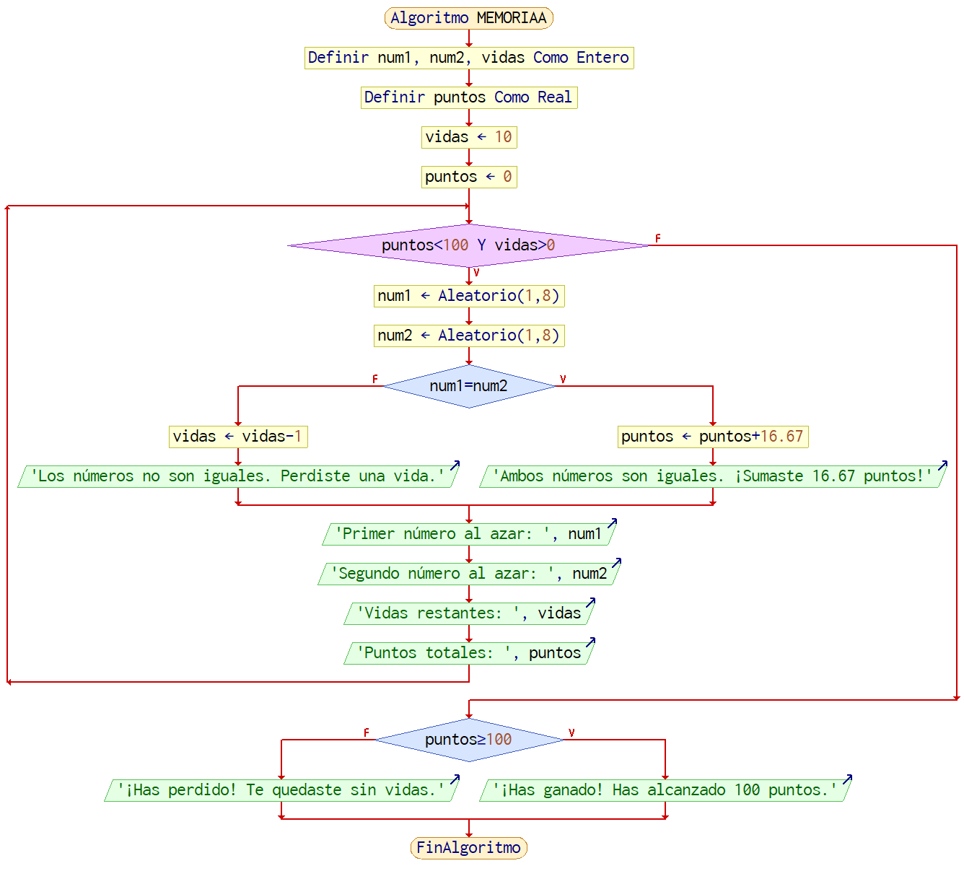

# **Diccionario de datos**

num1, num2 = int

puntos = int

vidas = int

aleatorio = int

nivel 1… nivel 3 = string

time = int

frase 1… frase 2 = string

# **Código fuente**

**HTML**

<!DOCTYPE html>

<html lang="en">

<head>

    <meta charset="UTF-8">

    <meta name="viewport" content="width=device-width, initial-scale=1.0">

    <title>Juego de Memoria</title>

    <link rel="stylesheet" href="styles.css">

</head>

<body>

    <div id="game-container">

        <!-- Encabezado con información para el jugador -->

        <div id="header">

            <h1>Juego de Memoria</h1>

            <div id="level-info">Nivel: Fácil</div>

            <div id="time">Tiempo: 0s</div>

            <div id="score">Puntuación: 0</div>

            <div id="lives">Vidas: 10</div>

        </div>

        <!-- Contenedor del tablero del juego -->

        <div id="game-board"></div>

        <!-- Contenedor para mensajes durante el juego -->

        <div id="message-container"></div>

        <!-- Botón para comenzar el juego -->

        <button id="start-button">Comenzar</button>

        <!-- Botón para reintentar el nivel -->

        <button id="retry-button" style="display: none;">Reintentar</button>

        <!-- Botón para volver al nivel anterior -->

        <button id="prev-level-button" style="display: none;">Nivel Anterior</button>

        <!-- Botón para avanzar al siguiente nivel -->

        <button id="next-level-button">Siguiente Nivel</button>

    </div>

    <script src="scripts.js"></script>

</body>

</html>

**JavaScript**

// Variables para controlar el estado del juego

let firstClick = false;

let score = 0;

let level = 1;

let totalPairs = 6; // Fácil

const basePointsPerPair = 100;

let pointsPerPair = Math.floor(basePointsPerPair / totalPairs);

let firstCard = null;

let secondCard = null;

let lockBoard = false;

let flipSpeed = 500; // Velocidad de volteo de cartas

let timer = null;

let startTime = null;

let lives = 10;

// Constante para la puntuación máxima

const maxScore = 100;

document.addEventListener("DOMContentLoaded", () => {

    // Se seleccionan elementos del DOM que se usarán para mostrar y actualizar el puntaje, nivel, vidas, tiempo, botones y mensajes.

    const gameBoard = document.getElementById("game-board");

    const scoreContainer = document.getElementById("score");

    const messageContainer = document.getElementById("message-container");

    const retryButton = document.getElementById("retry-button");

    const prevLevelButton = document.getElementById("prev-level-button");

    const nextLevelButton = document.getElementById("next-level-button");

    const startButton = document.getElementById("start-button");

    const levelInfo = document.getElementById("level-info");

    const timeContainer = document.getElementById("time");

    const livesContainer = document.getElementById("lives");

    // Configurar el nivel actual en el encabezado del juego

    levelInfo.innerText = `Nivel: ${getLevelName(level)}`;

    // Crear el tablero del juego

    createBoard();

    // Indicaciones previas a inicio de juego al presionar el botón de inicio

    startButton.addEventListener("click", () => {

        revealAllCards();

        setTimeout(() => {

            hideAllCards();

            startGameTimer();

            startButton.style.display = 'none';

        }, 1000);

    });

    // Indicación de reinicio de juego al presionar el botón reintentar

    retryButton.addEventListener("click", () => {

        resetGame();

    });

    // Indicación de retornar al nivel anterior al presionar el boton nivel anterior

    prevLevelButton.addEventListener("click", () => {

        if (level > 1) {

            level--;

            startNewLevel();

        }

    });

    // Indicación de avanzar al siguiente nivel al presionar el boton siguiente nivel

    nextLevelButton.addEventListener("click", () => {

        if (level < 3) {

            level++;

            startNewLevel();

        }

    });

    // Función para crear el tablero del juego

    function createBoard() {

        // Limpiar el tablero

        gameBoard.innerHTML = '';

        // Generar valores para las cartas y crearlas

        const cardValues = generateCardValues(totalPairs);

        cardValues.forEach(value => {

            const card = document.createElement('div');

            card.classList.add('card');

            card.innerHTML = `

                <div class="front"></div>

                <div class="back">${value}</div>

            `;

            card.addEventListener('click', () => {

                // Voltear la carta al hacer clic

                if (!lockBoard && !card.classList.contains('flipped')) {

                    flipCard(card);

                    if (!firstCard) {

                        firstCard = card;

                    } else {

                        secondCard = card;

                        checkForMatch();

                    }

                }

            });

            gameBoard.appendChild(card);

        });

        // Configuración de la disposición de las cartas en el tablero

        const columns = (level === 3) ? totalPairs : (level === 2) ? Math.ceil(totalPairs / 2) : totalPairs;

        const rows = (level === 2) ? 2 : Math.ceil(totalPairs / columns);

        gameBoard.style.gridTemplateColumns = `repeat(${columns}, 50px)`;

        gameBoard.style.gridTemplateRows = `repeat(${rows}, 50px)`;

    }

    // Función que revela las cartas al comenzar el juego

    function revealAllCards() {

        const cards = document.querySelectorAll('.card');

        cards.forEach(card => card.classList.add('flipped'));

    }

    // Función que oculta todas las cartas al comenzar el juego

    function hideAllCards() {

        const cards = document.querySelectorAll('.card');

        cards.forEach(card => card.classList.remove('flipped'));

    }

    // Función para generar los valores de las cartas del juego

    function generateCardValues(pairsCount) {

        const values = [];

        const alphabet = "ABCDEFGHIJKLMNOPQRSTUVWXYZ";

        // Generar pares de letras para cada nivel

        for (let i = 0; i < pairsCount; i++) {

            if (level === 1 || (level === 2 && pairsCount === 6) || (level === 3 && i < pairsCount / 2)) {

                const letter = alphabet[i % alphabet.length];

                values.push(letter, letter);

            } else if (level === 2 || (level === 3 && i >= pairsCount / 2)) {

                const letter1 = alphabet[i % alphabet.length];

                const letter2 = alphabet[(i + 1) % alphabet.length];

                values.push(letter1 + letter2, letter1 + letter2);

            }

        }

        return shuffleArray(values); // Revolver los valores de las cartas

    }

    // Función para revolver un array, es decir un valor de las cartas.

    function shuffleArray(array) {

        for (let i = array.length - 1; i > 0; i--) {

            const j = Math.floor(Math.random() * (i + 1));

            [array[i], array[j]] = [array[j], array[i]];

        }

        return array;

    }

    // Función para voltear una carta

    function flipCard(card) {

        card.classList.add('flipped');

    }

    // Función para verificar si las dos cartas son pares

    function checkForMatch() {

        if (firstCard.querySelector('.back').textContent === secondCard.querySelector('.back').textContent) {

            disableCards();

            incrementScore();

            if (checkAllPairsMatched()) {

                endGame();

            }

        } else {

            loseLife();

            unflipCards();

        }

    }

    // Función para dejar volteadas las cartas que coinciden

    function disableCards() {

        firstCard.removeEventListener('click', flipCard);

        secondCard.removeEventListener('click', flipCard);

        resetBoard();

    }

   // Función para incrementar la puntuación cuando se encuentren las cartas iguales.

    function incrementScore() {

    score += pointsPerPair;

    if (checkAllPairsMatched()) {

        score = maxScore;

    }

    scoreContainer.innerText = `Puntuación: ${score}`;

    }

    // Función para comprobar si se encontraron todos los pares

    function checkAllPairsMatched() {

        return document.querySelectorAll('.card.flipped').length === totalPairs * 2;

    }

    // Función para perder una vida si las cartas no son iguales.

    function loseLife() {

        lives--;

        livesContainer.innerText = `Vidas: ${lives}`;

        if (lives <= 0) {

            loseGame();

        }

    }

    // Función para voltear las dos cartas si no son iguales

    function unflipCards() {

        lockBoard = true;

        setTimeout(() => {

            firstCard.classList.remove('flipped');

            secondCard.classList.remove('flipped');

            resetBoard();

        }, flipSpeed);

    }

    // Función para reiniciar el tablero del juego

    function resetBoard() {

        [firstCard, secondCard] = [null, null];

        lockBoard = false;

    }

    // Función para iniciar el temporizador del juego

    function startGameTimer() {

        startTime = new Date();

        timer = setInterval(updateTimer, 1000);

    }

    // Función para detener el temporizador del juego

    function stopGameTimer() {

        clearInterval(timer);

        timer = null;

    }

    // Función para actualizar el temporizador del juego

    function updateTimer() {

        const now = new Date();

        const elapsedTime = Math.floor((now - startTime) / 1000);

        timeContainer.innerText = `Tiempo: ${elapsedTime}s`;

    }

    // Función al finalizar el juego y ganar

    function endGame() {

        messageContainer.innerHTML = '<h2>¡Felicitaciones! Has completado el nivel.</h2>';

        retryButton.style.display = "block";

        stopGameTimer();

    }

    // Función al perder el juego

    function loseGame() {

        messageContainer.innerHTML = '<h2 class="lose">¡Has perdido! Inténtalo de nuevo.</h2>';

        messageContainer.classList.add('lose');

        retryButton.style.display = "block";

        stopGameTimer();

    }

    // Función para poder reiniciar el juego

    function resetGame() {

        score = 0;

        lives = getInitialLives(level);

        scoreContainer.innerText = `Puntuación: ${score}`;

        livesContainer.innerText = `Vidas: ${lives}`;

        messageContainer.innerHTML = '';

        retryButton.style.display = "none";

        startButton.style.display = "block";

        firstClick = false;

        firstCard = null;

        secondCard = null;

        lockBoard = false;

        stopGameTimer();

        timeContainer.innerText = '';

        createBoard();

    }

    // Función para iniciar un nuevo nivel

    function startNewLevel() {

        updateLevelSettings();

        levelInfo.innerText = `Nivel: ${getLevelName(level)}`;

        resetGame();

    }

    // Función para actualizar la configuración del nivel y aumente la cantidad de pares.

    function updateLevelSettings() {

        switch (level) {

            case 1:

                totalPairs = 8; // Fácil

                break;

            case 2:

                totalPairs = 12; // Medio

                break;

            case 3:

                totalPairs = 16; // Difícil

                break;

        }

        pointsPerPair = Math.floor(basePointsPerPair / totalPairs); // Actualización de los puntos por par

        flipSpeed = Math.max(100, 500 - (level - 1) * 50); // Incrementar la velocidad en cada nivel

        prevLevelButton.style.display = level > 1 ? "block" : "none";

    }

    // Función para obtener el nombre del nivel

    function getLevelName(level) {

        switch (level) {

            case 1:

                return 'Fácil';

            case 2:

                return 'Medio';

            case 3:

                return 'Difícil';

        }

    }

    // Función para obtener las vidas iniciales según el nivel

    function getInitialLives(level) {

        switch (level) {

            case 1:

                return 10; //Facil

            case 2:

                return 12; //Medio

            case 3:

                return 14; //Difícil

        }

    }

});

# **Manual de usuario y paso a paso**

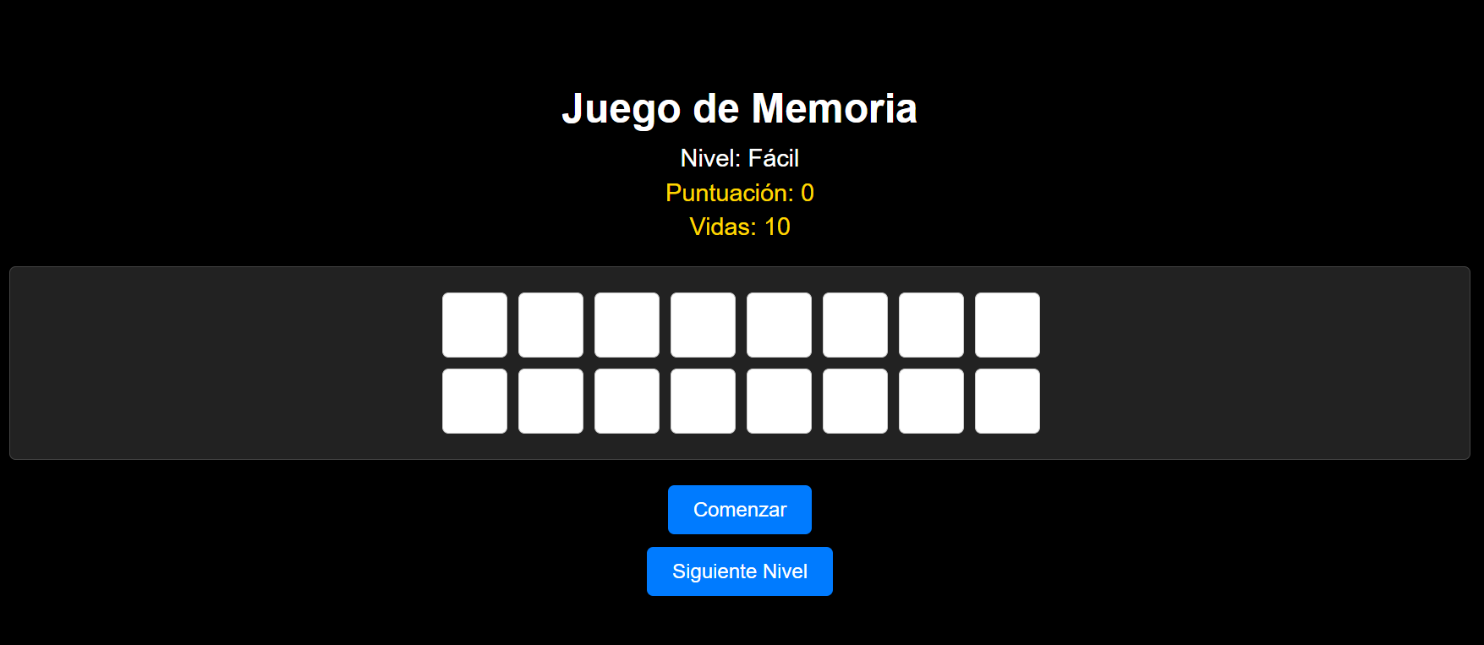

**5**

**4**

**3**

**2**

**1**

1. **Nivel de dificultad, sube en cada nivel (fácil, medio, difícil)**
2. **Puntuación que subirá cuando encuentres un par de cartas**
3. **Numero de vidas que se reducirá cuando falles al no encontrar un par**
4. **Botón para comenzar el juego, clic para comenzar**
5. **Botón para pasar al siguiente nivel, clic para cambiar**

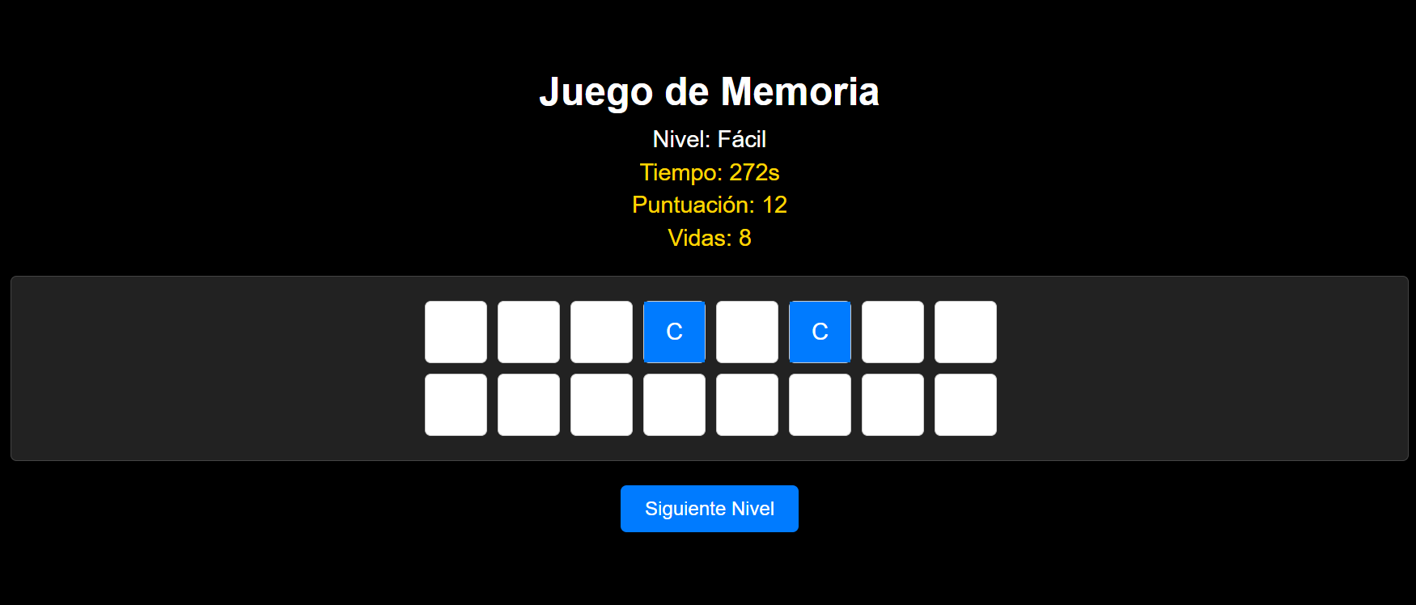

**7**

**6**

1. **Selecciona una carta**
2. **Intenta encontrar el par de esa carta**

**Sigue intentando hasta encontrar todos los pares sin perder tus vidas y en el menor tiempo posible.**

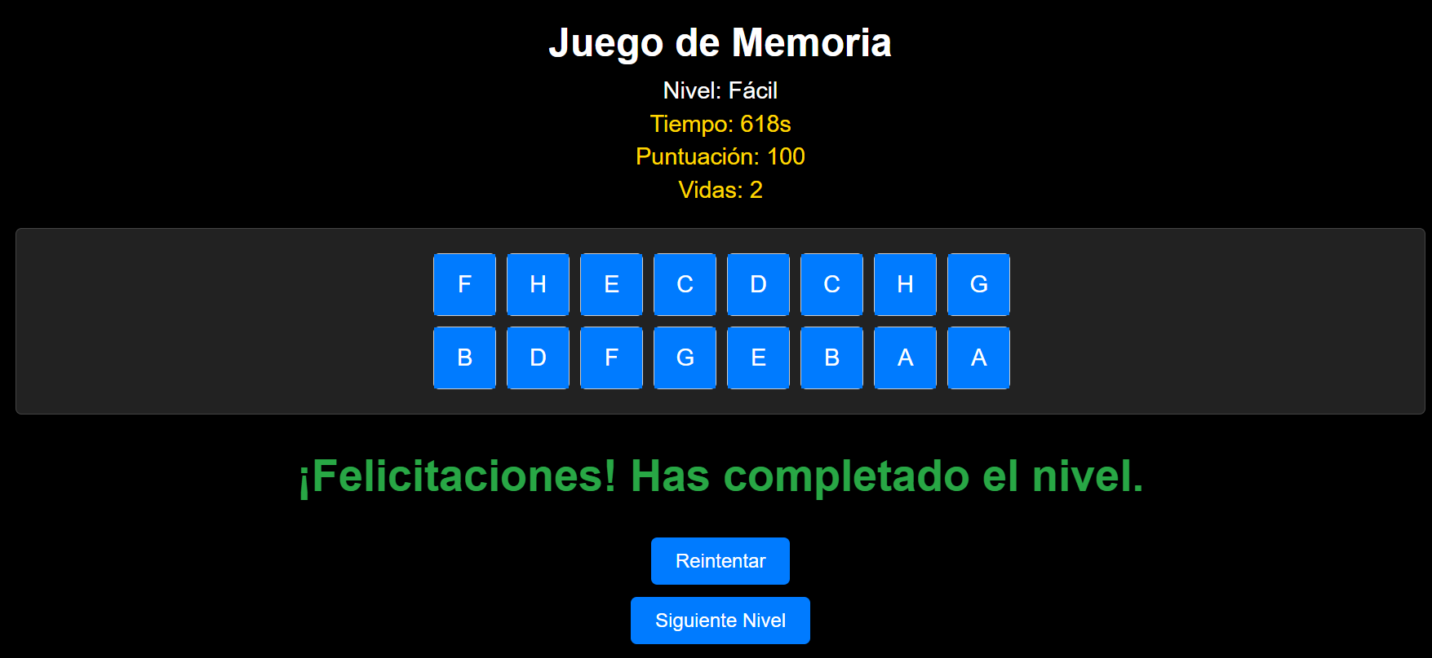

**8**

**9**

**8. Cuando encontremos todos los pares se nos mostrará un mensaje de “felicitaciones”.**

**9**. **Al completar el nivel podremos usar el botón reintentar para volver a jugar el nivel.**

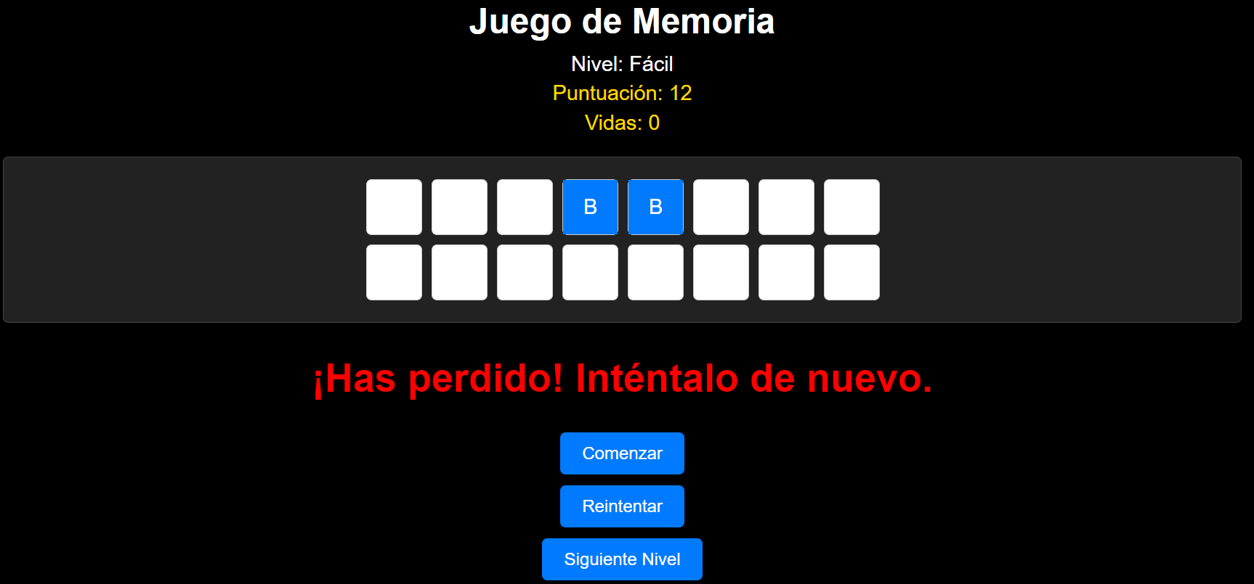

**10**

**10. Caso en el que, si perdemos todas nuestras vidas se nos mostrara un mensaje de “has perdido”.**

**Al completar o perder un nivel podremos avanzar de nivel para seguir probando nuestra memoria.**

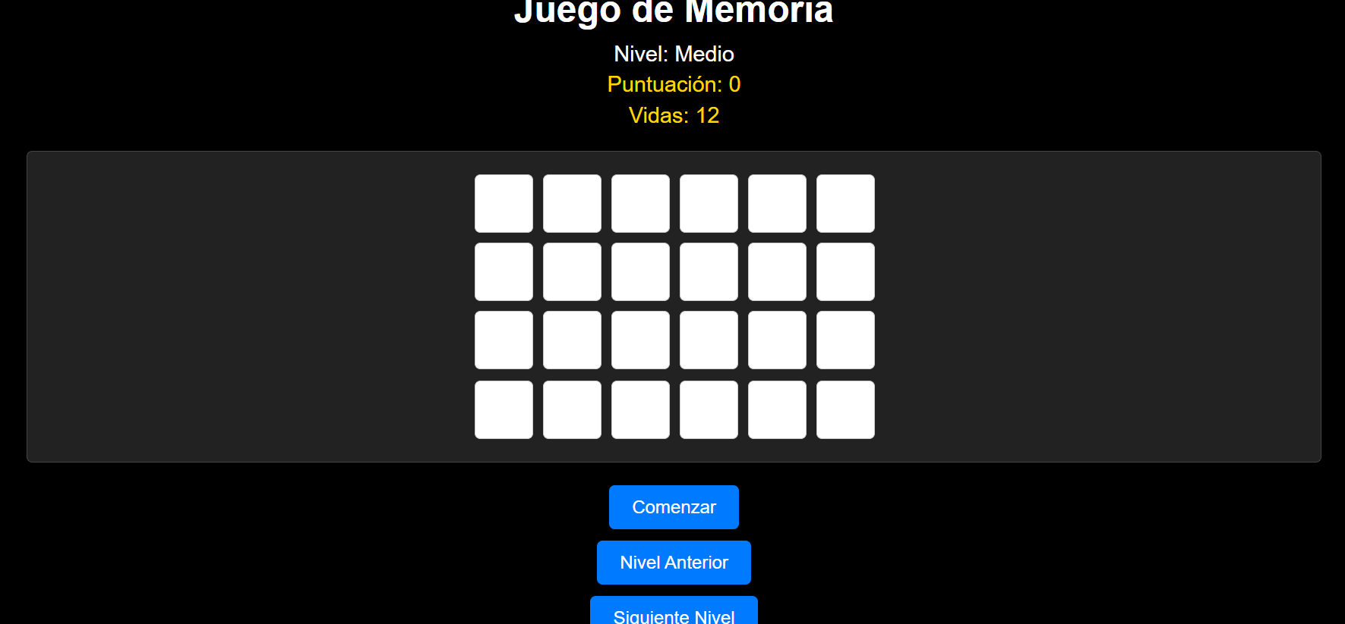

**11**

**11. Presione el botón de “Nivel Anterior” para retroceder de nivel**